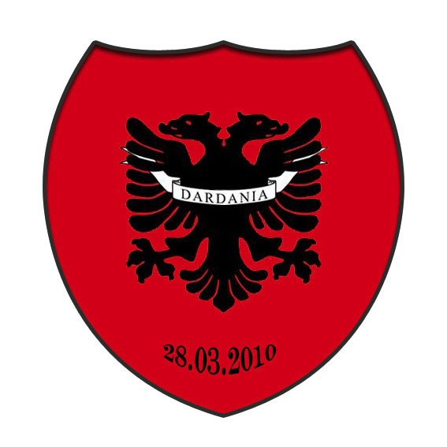 **Verksamhetsplan Dardania IF:s Fotbollssektion**

**Säsongen 2016**

**Vår vision:**

*Vi vill på alla nivåer bedriva vår idrott så att den utvecklar människor positivt såväl fysiskt och psykiskt som socialt och kulturellt.*

**Därför vill vi utforma vår idrott så att:**

* Den i alla led ständigt utvecklas och förbättras till form och innehåll.
* Alla som vill, oavsett ras, religion, ålder, kön, nationalitet, fysiska   
  och psykiska förutsättningar, får vara med i föreningens  
  idrottsverksamhet.
* Den ger upplevelser och skapar kontakt mellan människor ur olika   
  samhällsgrupperingar.
* De som deltar får vara med och bestämma om och ta ansvar för sin   
  verksamhet.
* Den ger alla som deltar en kamratlig och trygg social gemenskap.

**Målsättning:**

* Topp 5 i Div 5 Södra 2016
* Avancemang i DM
* Stärka föreningskänslan
* Fortsatt ekonomi i balans.
* Utforma ett Fotbolls råd som sköter allt från kioskförsäljning till inträde och publikvärdskap.

**Fotboll:**

* Bedriva verksamhet med 1 herrlag i div 5 och DM med viljan att vinna.
* Deltaga i inomhusturneringar runtom Sjuhärad.
* Nyrekrytera genom att erbjuda Prova-på möjlighet.
* Genomföra minst två träningar i veckan.
* Genomföra minst 1 träning/veckan inomhus samt 1 träning/veckan på konstgräs under våren.
* Anordna träningsmatcher inför säsongen 2016.
* Inhandla behövlig mtrl såsom bollar, koner, västar mm.
* Genomföra spelarsamtal minst en gång per år med ”aktiva” spelare och ha löpande kontakt med dessa.

**Ekonomi:**

* Ändra medlems/träningsavgiften till 600kr/år.
* Implementera nya idéer som kan generera i inkomst till föreningen.
* Bedriva publikvärdsuppdrag (Elfsborg) för att bygga på den ekonomiska delen.
* Stärka samarbetet med lokala sponsorer.
* Bedriva kioskförsäljning i samband med hemmamatcher.
* Möjliggöra inköp av VIP-kort för säsongen 2016.

**Arrangemang:**

* Ha en Team Övning innan seriepremiär.
* Hålla årsavslutning i oktober.